ALB Section Tennis de Table

Mr Chirez Bruno
23 Rue Pierre Mendès France
62217 BEAURAINS
03 21 51 63 67
06 03 33 33 60
- Pour publication - Communiqué de presse

AL Beaurains Tennis de Table

Montée en PRE-NATIONALE confirmée pour les filles

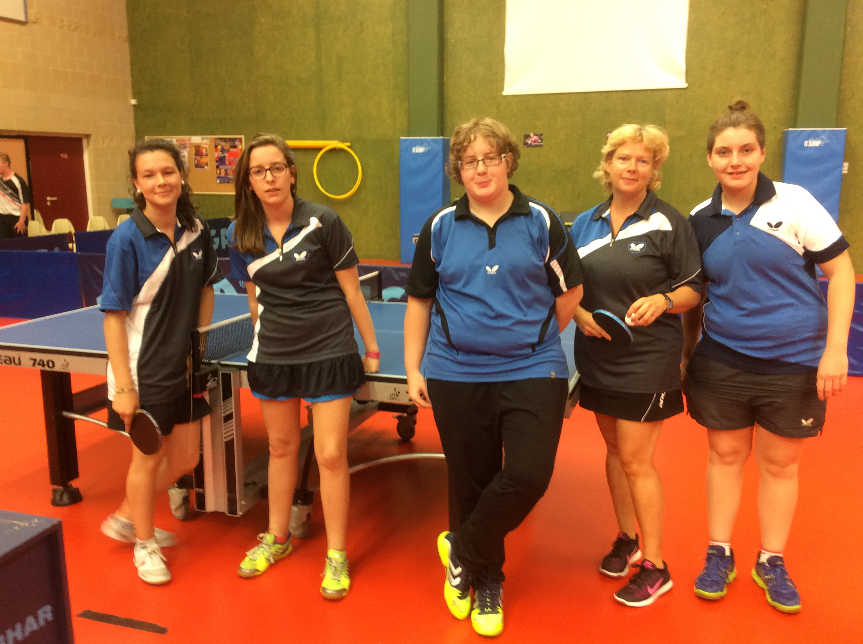

Félicitations à Raphaëlle, Chloé, Océane, Carole et Pauline pour leur saison qui permet au club d’accéder en 2 saisons du championnat FFTT Régional 2 en PRE NATIONALE.

Nul doute que l’on pourra voir de très beaux matchs au Centre multisports.

